Связь цунамигенности подводных землетрясений с условиями осадконакопления на морском дне, В.К.Гусяков, зав. лаб., д.ф.-м.н.

На материале высокоточных инструментальных наблюдений над цунамигенными землетрясениями, происшедшими в Тихом океане в 1992-2016 гг. изучена связь между цунамигенностью очагов и географическим распределением основных осадочных зон Тихого океана. По величине параметра ΔI, представляющего собой разность между фактической и ожидаемой (на основе измеренной момент-магнитуды землетрясения M_{w}) интенсивностью цунами, измеряемой по шкале Соловьева-Имамуры, произведено разделение этих землетрясений на три группы, условно названные "красными" (ΔI>1), "зелеными" (–1≤ΔI≤1) и “синими” (ΔI<-1) событиями. При анализе географического распределения событий в этих группах выявлена их тесная корреляция с положением основных зон осадконакопления в океане, обусловленных наличием климатической и циркумконтинентальной зональности. Проведенное исследование позволило подтвердить существенное влияние оползневой компоненты на условия генерации цунами и продемонстрировать связь условий осадконакопления в океане с цунамигенностью очагов подводных землетрясений. Его результаты показывают, что данный фактор является чрезвычайно существенным и в какой-то мере присутствует при возникновении большинства, если не всех, разрушительных цунами.

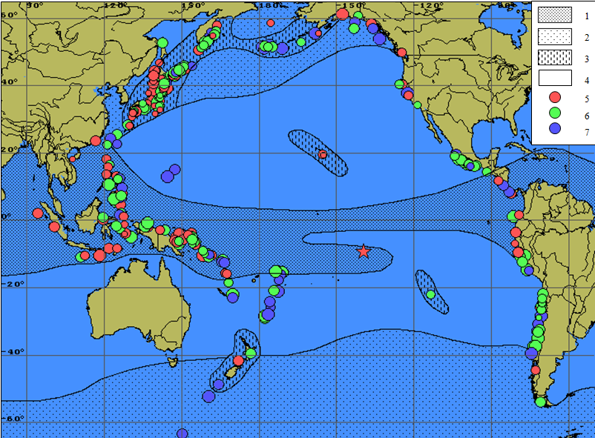

Рис.1. Основные зоны литогенеза в океане (1 - экваториальная гумидная зона, 1 - северная и южная гумидные зоны, 3 - зона эффузивно-осадочного литогенеза, 4 - северная и южные аридные зоны (4)) и положение очагов "красных" (5), "зеленых" (6) и "синих" (7) цунамигенных землетрясений.

